 | ANEXO E  GOVERNO DO ESTADO DO ESPÍRITO SANTO  CORPO DE BOMBEIROS MILITAR  CENTRO DE ATIVIDADES TÉCNICAS | 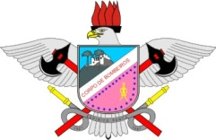

CARIMBO DO CBMES

